Рекомендации для родителей.
Тема недели | Цель | Образовательные области | Рекомендации
Вот и стали мы на год взрослее  Я нашла себе жука…» | Дать детям первоначальное представление о классе насекомых: внешний вид, части тела, среда обитания, питание. Ввести в активный словарь названия некоторых насекомых; учить узнавать их на картинке. | Познавательное развитие (математическое развитие)  «А где у нас…?» (ориентировка)  Программное содержание: продолжать формировать умение ориентироваться в реальном пространстве. Учить определять местонахождение разных предметов на территории дома; называть словом: справа, наверху, далеко, близко и т.д. | Попросить ребенка найти предметы, которые находятся в доме, подсказывая при затруднении сторону (лево-право) или расстояние (далеко – близко).  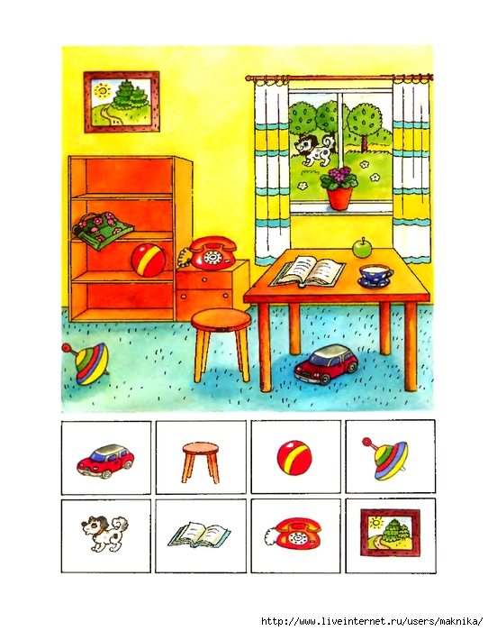  Чтение стихотворения «Воздушные шары».  Я большой, но пустой.  Взлечу в небо над землёй.  И не гордый, но надутый,  Ниткой толстою опутан.  Я с детьми, всегда был дружный,  И зовусь я…  ШАР ВОЗДУШНЫЙ.  Игры с воздушными шарами.  Пингвин. Шарик нужно зажать между щиколотками снизу, 10 см от пола. Прыгать не надо, идем маленькими шажками к цели (расстояние сокращаем до 3 метров, стараясь не потерять шарик.  Метание. Кто дальше кинет шарик.  Элементарное экспериментирование: «Воздух невидим»  1. Опыт с резиновой грушей. Сжимая и разжимая резиновую грушу, направляем струю воздуха на ладонь ребёнку.  - Ощущаете ветерок? Что это??? Это и есть воздух.  - Где находился воздух? Как мы его почувствовали?  Вывод: Воздух находится внутри резиновой груши и заполняет всё пространство внутри неё, а при нажатии на грушу воздух выходит из неё, образуя лёгкий ветерок.  Подвижная игра: «Пузырь».  Возьмитесь за руки (привлекайте всех домашних) и постепенно расширяют круг, двигаясь и произнося следующие слова:  Раздувайся, пузырь,  Раздувайся, большой,  Оставайся такой,  Да не лопайся.  Получается большой растянутый круг.  Один кто-то говорит: «Лопнул пузырь!» Все хлопают в ладоши, говорят: «Хлоп!» и сбегаются в кучку (к центру).
 |  | Развитие мелкой моторики  Тема «Открой - закрой»  Программное содержание: Развитие соотносящих действий рук. Продолжать развивать тонкие дифференцированные движения пальцев рук. | Массаж: «Непослушные шарики»  Возьмите любые шарики и делайте массажные движения.  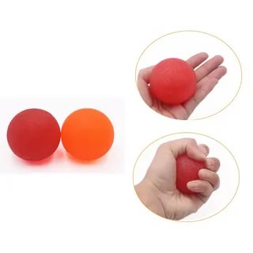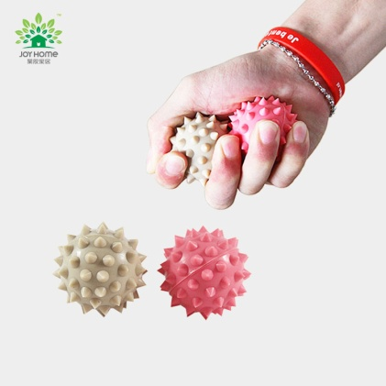  Подготовительные игры: «Прячем ручки».  Прячем ручки под стол, за спину, под платочек и тд.  Игры с предметами и материалами: «Поиграй на пианино» если нет дома пианино, то можно просто имитировать игру на столе или сейчас есть доступные приложения на гаджетах. 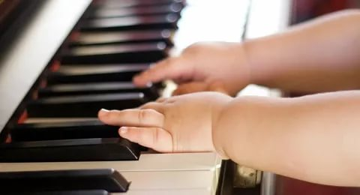  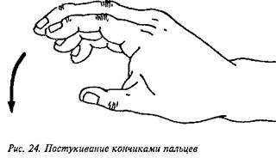  Теневой театр: «Дерево»  Берёза под окошком —  На неё гляжу.  С берёзовым лукошком  По ягоды хожу.  В берёзовой кадушке  Капуста словно мёд.  Берёзонька, подружка,  Иди к нам в хоровод!  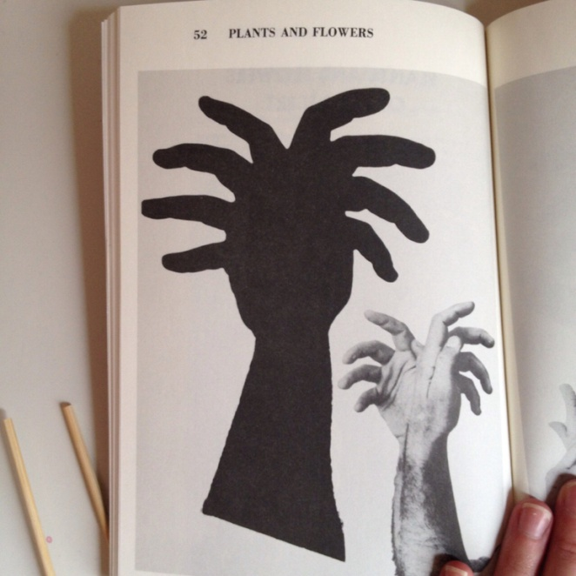  Пальчиковая гимнастика: «Вышли пальчики гулять»  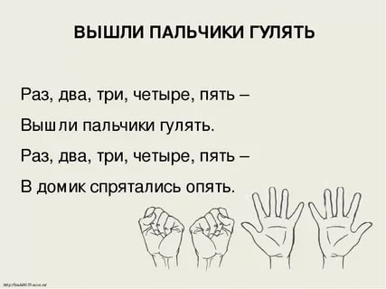
 |  | Познавательное развитие (предметный мир)  Познавательные забавы.  Программное содержание: Заинтересовать детей рассказом о забавах, которые приготовили игрушки для них – воздушные шары, мыльные пузыри. Показать, что шары надуты воздухом – воздушные; мыльные пузыри – прозрачные, радужные, очень легкие и могут летать. Вызывать у детей положительные эмоции от игр с мыльными пузырями и воздушными шар. | Возьмите шарики и надуйте их, затем на ребенку ладошку спустите воздух – расскажите ребенку, что шарики воздушные, надуйте пакетик и покажите ребенку, что в нем тоже воздух и он прозрачный (невидимый). Надуйте мыльные пузыри – на солнышке они переливаются, блестят – попробуйте сделать сами мыльные пузыри с ребенком.  Чтение стихотворения «Воздушные шары».  Я большой, но пустой.  Взлечу в небо над землёй.  И не гордый, но надутый,  Ниткой толстою опутан.  Я с детьми, всегда был дружный,  И зовусь я…  ШАР ВОЗДУШНЫЙ.  Игры с воздушными шарами.  Пингвин. Шарик нужно зажать между щиколотками снизу, 10 см от пола. Прыгать не надо, идем маленькими шажками к цели (расстояние сокращаем до 3 метров, стараясь не потерять шарик.  Метание. Кто дальше кинет шарик.  Элементарное экспериментирование: «Воздух невидим»  1. Опыт с резиновой грушей. Сжимая и разжимая резиновую грушу, направляем струю воздуха на ладонь ребёнку.  - Ощущаете ветерок? Что это??? Это и есть воздух.  - Где находился воздух? Как мы его почувствовали?  Вывод: Воздух находится внутри резиновой груши и заполняет всё пространство внутри неё, а при нажатии на грушу воздух выходит из неё, образуя лёгкий ветерок.  Подвижная игра: «Пузырь».  Возьмитесь за руки (привлекайте всех домашних) и постепенно расширяют круг, двигаясь и произнося следующие слова:  Раздувайся, пузырь,  Раздувайся, большой,  Оставайся такой,  Да не лопайся.  Получается большой растянутый круг.  Один кто-то говорит: «Лопнул пузырь!» Все хлопают в ладоши, говорят: «Хлоп!» и сбегаются в кучку (к центру).
 |  | Речевое развитие  Познавательные забавы.  Программное содержание: Показать, что шары надуты воздухом – воздушные; мыльные пузыри – прозрачные, радужные, очень легкие и могут летать. Вызывать у детей положительные эмоции от игр с мыльными пузырями и воздушными шар | Надуйте много шариков разных.  Шарики все разные, шарики прекрасные!  А каких они цветов?  Ребенок показывает шары различных цветов.  А сколько же всего шариков у нас? А сколько желтых шариков? А сколько белых шариков?  Стихотворение:  В праздники на улице в руках у детворы  Шумят, переливаются воздушные шары  Желтые, красные, голубые разные  Легкие, послушные, воздушные шары.  Очень любят шарики ребята в эти дни.  У каждого за ниточку привязаны они.  Игра «мыльные пузыри»  Взрослый имитирует выдувание пузырей, а ребенок имитирует полет пузыря. По команде «Лопнули!» ребенок ложится на пол.
 |  | Художественно - эстетическое развитие (лепка)  «Божья коровка»  Программное содержание: Закреплять приемы лепки округлых форм. Учить расплющивать формы, дополнять деталями, создавая образ жука: точки, головка, лапки | Перед началом занятия подготовьте основу для создания пластилиновой картинки — изображение на картоне божьей коровки.  Прочитайте стихотворение про божью коровку:  Божья коровка,  Черная головка,  Улети на небо,  Принеси нам хлеба,  Черного и белого,  Только не горелого.  Покажите заготовку ребенку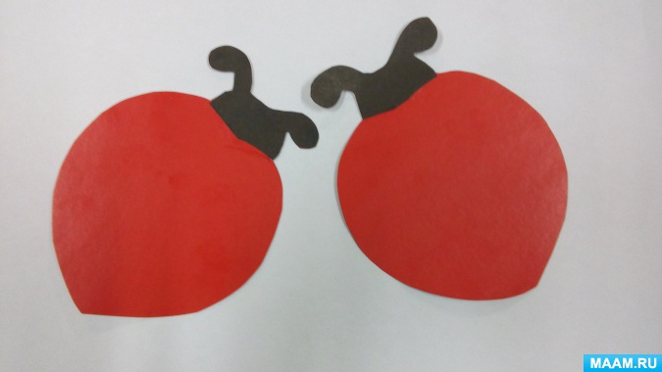  Спросите чего не хватает ей?  Предложите малышам сделать шарики для пятнышек: отщипывая маленькие кусочки пластилина, большим и указательным пальцами правой руки скатать из них шарики. Помогите ребенку начать выполнять задание, проследите за выполнением. Предложите детям самостоятельно изготовить 2-4 шарика, остальные подготовьте заранее. Затем попросите прикрепить шарики к спинке божьей коровки, используя метод надавливания.  Пальчиковые игры: «Жук», «Бабочка»  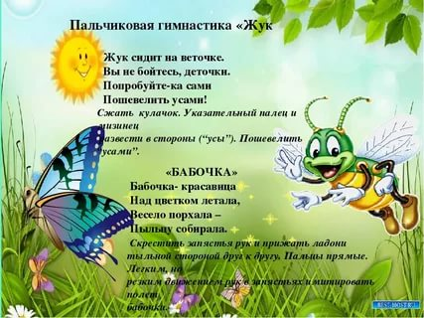
 |  | Художественно - эстетическое развитие (аппликация)  «Воздушные шары»  Программное содержание:  Упражнять детей в наклеивании готовых форм; различении и назывании цвета: красный, желтый, зеленый, синий; узнавании – белый, черный; форм – круглый, овальный. Закреплять умение соотносить предметы по цвету. Закреплять приемы наклеивания. | Заранее вырежьте из цветной бумаги заготовки. Обыграйте ситуацию с игрушкой.  Смотри, кто к нам пришел?  (любая игрушка)  Но что то он грустный какой-то. Давайте спросим у него почему он грустный?  И - Я шел на день рождения к зайке. Нес ему в подарок много воздушных шариков. Но на улице подул ветер и мои шарики улетели. И теперь мне не чего подарить зайке.  что же делать теперь медвежонку? Как же он пойдет на день рождения к зайке без подарка? Давайте мы ему поможем? Сделаем много шариков, чтобы медвежонок мог подарить их зайке?  Сбудем клеить шарики для медвежонка. У нас есть шарики разного цвета. Нам нужно наклеить их на лист бумаги, чтобы они не улетели. Для этого надо взять сначала один кружок – шарик, перевернуть его цветной стороной вниз, кисточкой набрать немного клея и нанести его на шарик. Затем наклеить его на бумагу, сверху приложите салфетку и промокните. И таким же образом наклеиваем все шарики. А чтобы их удобно было нести, нужно дорисовать им ниточки. Для этого берем карандаш и дорисовываем ниточку к каждому шарику.  Рисование «Шарик, не улетай»
 |  | Физическое развитие  Колобок  Программное содержание:  Вызывать у детей эмоциональный отклик на игровое занятие и желание участвовать в нем. Учить детей спрыгивать с предмета высотой 15 см. Закреплять у детей навык лазания удобным способом по гимнастической стенке. Формировать у детей навык в перешагивании с ящика на ящик (высота 15 см). Продолжить совершенствовать умения детей в бросании предмета вдаль удобным способом правой и левой руками. | 